
 | 2009
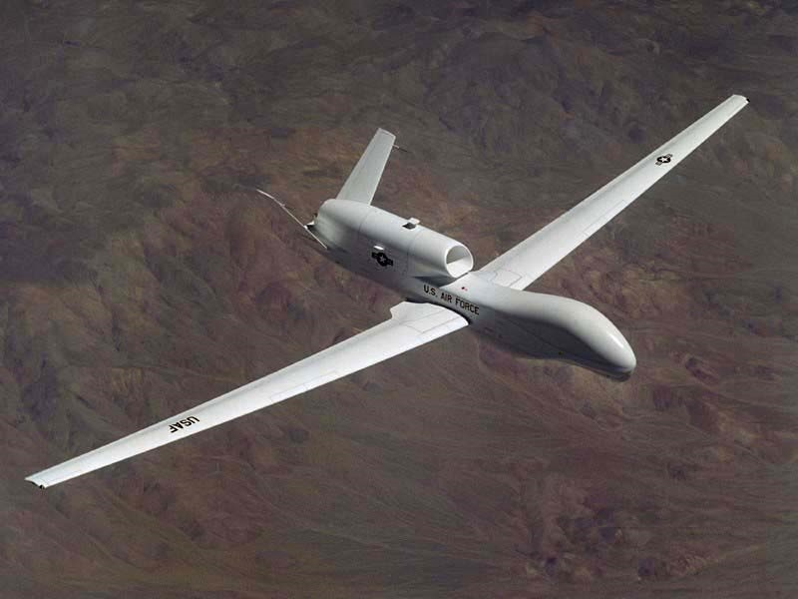 | Korbinian Stadlberger  Vincent Lecrubier

[Etude d’un Drone Haute Altitude longue endurance]
Documentation pour le Bureau d‘Etude de la deuxième année du tronc commun de l’ISAE.

Contenu

I. Introduction 3
II. Présentation générale 3
III. Démarche du projet 4
1. Définition des paramètres initiaux 6
2. Développement du modèle aérodynamique 6
3. Estimation des masses 9
4. Calcul du centrage et du foyer 9
5. Détermination du calage de la voilure et équilibre longitudinal 10
6. Détermination des performances 10
a. Montée 11
b. Descente 12
c. Croisière 12
IV. Configuration finale 13
1. Géométrie 13
2. Aérodynamique 15
3. Masses 16
4. Performances 16
V. Conclusion 17

Introduction
Le rapport suivant représente la documentation d’un travail de conception d’un avant-projet en deuxième année du tronc commun de la Supaero. Ce document contient une présentation du problème ainsi qu’une description de la démarche pendant les seules séances de ce BE. Enfin on présentera la conception conçu suivie par la conclusion de ce projet.

Présentation générale
La tâche de ce BE était de concevoir un drone d’haute altitude et longue endurance (HALE). Compte tenu de l’altitude élevée à laquelle celui-ci évolue, ses performances doivent être relativement pointues pour une consommation de carburant la plus faible possible, afin de pouvoir rester sur la zone à surveiller le plus longtemps possible.
Evidemment l’objectif est la conception d’un appareil répondant au mieux au cahier de charges qui nous mène à réaliser un modèle numérique implémenté en Excel. Pendant la démarche expliquée par la suite on définira les paramètres de cinq grands domaines :
- Motorisation : Quasiment celle-ci est déjà réalisé car le moteur utilisé est imposé par un moteur déjà existant.
- Aérodynamique : La modélisation aérodynamique se résume à la définition de polaires de l’aéronef complet.
- Masses : Cette partie consiste en la détermination de la masse à vide en ordre d’exploitation et de la quantité interne de carburant que l’appareil peut emporter.
- Stabilité longitudinale : Ses calculs assurent l’accomplissement des marges de stabilité.
- Performances : Celles-ci permettent d’établir notamment l’autonomie de l’appareil en observation.
Comme pour tous les avant-projets nous était posé un cahier de charge dérivé des exigences de la mission. Notre groupe traitait un domaine de vol comme suit :
Domaine de vol
Vitesse de croisière | Mach 0,5
Altitude de croisière | 50.000ft (15240m)
Poussée disponible () | 30kN

En outre, plusieurs caractéristiques de notre drone à concevoir étaient fixées pour minimiser les degrés de liberté.
Une partie de l’accomplissement consiste à emporter une charge utile qui permet la surveillance d’un terrain ciblé et la communication de l’aéronef avec la station directrice au sol. La liste suivante contient les propres composants avec leurs masses.
Equipement | [kg]
Prise d’images radar | 700
Ecoute des émissions radio | 300
Transmission des données par satellites | 280
Total | 1280

Démarche du projet
L’énoncé de ce BE nous fournit un cahier de charge qui contient, à côté de des paramètres géométriques nombreux, l’altitude et la vitesse de la croisière en forme de Mach. Egalement la motorisation est donnée en faisant l’hypothèse que la motorisation de l’appareil est réalisée à partir d’un moteur déjà existant. En ce qui concerne la stabilité longitudinale le cahier de charge prescrit des limites de la marge statique ainsi que des facteurs de charge limite.
La mission demandée à l’aéronef est la surveillance « stand-off » d’une zone située en moyenne à 1000km des bases utilisables où on souhaite d’être capable de surveiller l’objectif d’observation le plus longtemps possible ce qui conduit, comme souvent dans la conception avion, à la tâche de trouver la configuration de la finesse aérodynamique maximale en respectant les contraintes du cahier de charge. Ici on fait l’hypothèse que le temps mis par le drone pour atteindre la zone à surveiller n’est pas contraignant, c’est-à-dire que le comportement de l’aéronef pendant les deux phases de la mission « montée » et « descente » n’est pas décisif.
Le schéma suivant montre la démarche de la définition de l’aéronef proposée par l’énoncé. On constate que le déroulement est marqué par plusieurs rebouclages qui sont nécessaire pour trouver un optimum. Il soit mentionné qu’ici les degrés de liberté ont été réduits à un minimum par les hypothèses et les instructions fournies par l’énoncé ce qui n’est plus vraiment comparable avec les méthodes utilisé par l’industrie réelle.
Chaque section, comme ils sont indiqués dans la figure suivante, sera expliquée en détail par la suite.
Cahier des charges: Moteur
Conditions de vol
Definition : nacelle, fuselage, empennage
Calcul : S_{ref} C_{x} hors voilure
Calcul : S_{ref} C_{x} voilure
Calcul : C_{x} voilure
Calcul : S_{ref}
Calcul : masses
Dessin aménagé de l’appareil
Calcul : centrage et foyer → marge statique
Calcul : calage voilure
Calcul : performances
1
2
3
4
5
6
Figure 1: Démarche du projet
Au fil du déroulement on s’apercevra que presque tous les paramètres géométriques, qui définissent l’aéronef, sont fixés explicitement ou implicitement par l’énoncé du BE et des hypothèses faites par la suite. Il n’y que la forme de l’empennage qui est à optimiser pour que l’on arrive à l’accomplissement des contraintes du cahier de charge. Pourtant on sera confronté à la sensibilité des paramètres décisifs grâce aux dépendances donnés par l’énoncé.

Définition des paramètres initiaux
Tout d’abord on modélise l’environnement du vol en utilisant les lois de l’atmosphère standard internationale (ISA) bien sachant que les états peuvent différer de la réalité grâce aux librations causés par la météo. En plus on tient compte à l’évolution de l’accélération gravitationnelle avec l’altitude qui semble avoir un impact plutôt négligeable. Considérant les hypothèses faites par l’énoncé et nous-mêmes, cette modélisation détaillée de la gravitation reste discutable.
Pour modéliser la propulsion du drone on dispose des données d’un moteur de base qui constitue l’origine des nos deux moteurs finals dont les caractéristiques sont déterminées grâce à un facteur d’échelle. Pour tenir compte des pertes liées à l’installation (prélèvement d’air, prise de puissance sur arbre) on introduit un facteur constant qui mène à la valeur de la poussée disponible en présumant que la consommation spécifique reste la même. En plus on applique un facteur de « réserve » qui fournit la poussée utile en considérant des questions de manœuvrabilité. Egalement on définit la géométrie des moteurs, les nacelles inclues. L’entrée d’air sera dimensionnée pour être adaptée au Mach de croisière le moteur étant au régime plein gaz sec. Plus tard pendant les calculs des performances l’entrée d’air hors adaptation grâce à une altitude différente que l’altitude de croisière, ne sera pas considérer. Aussi on considère que la quantité du débit réduit se conserve pour un régime donné lorsque le moteur décrit le plan (Mach, altitude), ce qui revient également à dire que le nombre de Mach en entrée compresseur reste constant. En respectant les contraintes données par des risques de mauvaise alimentation et de pertes de charge trop importantes on a choisi la géométrie le la manche et de la tuyère tellement que les deux sont les plus courtes possible pour éviter une trainée superflue causée par la friction.
Concernant la forme du fuselage l’énoncé fournit une formule qui lie le diamètre du moteur avec celui du fuselage en tenant compte de la présence d’un cadre de forte dimension. L’allongement de fuselage donné fixe la longueur du fuselage.
Comme déjà mentionné la forme de l’empennage est libre. Pour pouvoir définir des paramètres initiaux on s’est servi des spécifications du drone « Global Hawk » en utilisant un facteur d’échelle fournit par la comparaison des surfaces de voilure.
Ce qui reste est la définition de la voilure, le profil inclu, qui sera réalisée par un rebouclage des calculs. Les hypothèses faites et des paramètres fixés dans l’énoncé mènent quasiment à un seul paramètre variant, la surface de référence, c’est-à-dire que la géométrie de la voilure se fait exprimé par la S_{ref} comme la seule dépendance des tous les autres paramètres. Donc la surface de référence sera optimisée par une boucle implémentée en Excel. Voir plus de détails dans la section suivante.

Développement du modèle aérodynamique
L’intention derrière le modèle aérodynamique est la description des forces agissantes sur l’avion pendant tout les états de vol alors que l’on se limite à évaluer les états de vol stationnaires dans ce BE. Pour pouvoir combiner les seuls coefficients aérodynamiques des parties diverses (voilure, empennage, fuselage, nacelles), il est important qu’ils soient rapportés à la même surface de référence.
L’élement le plus basique, c’est le profile de la voilure qui grâce à la viscosité de l’air est capable de créer de la portance sans causer une traînée inacceptable. L’énoncé nous a proposé deux profiles NACA dont il faut choisir le plus performant. En traçant leurs deux polaires au moyen de XFoil on remarque que le profile NACA 24012 montre une finesse plus élevée dans le milieu des angles d’incidences qui sont raisonnable pour la croisière (~3-6°). Le profile NACA 24012 crée plus de la portance en produisant la même traînée que le NACA 22012, autrement dit, le profile NACA 24012 se révèle plus performant.
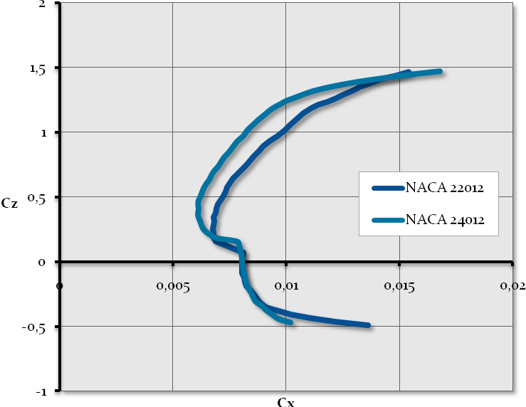
Figure 2: Comparaison des deux profiles NACA
Après on peut commencer à estimer la traînée et la portance de l’avion entier. La traînée en général se décompose en la traînée indépendante de la portance et celle dépendant de la portance alias la traînée induite. En ce qui concerne la traînée à portance nulle l’énoncé proposait de considérer le schéma suivant en sachant bien que l’on peut trouver des classements divers dans la littérature.

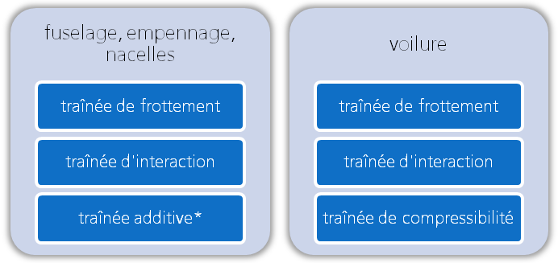
Figure 3: classement de la traînée de forme
* Ce terme de traînée dépend du nombre de Mach et est dû à la modification de l’écoulement devant l’entrée d’air
Pour estimer la traînée de forme on s’est servi souvent des formules empiriques qui représentent les résultats trouvés pendant des expériences ou de l’histoire de la conception avion. Après avoir évalué chaque component séparément, on fait la somme de l’avion entier en tenant en compte qu’il faut que la surface de référence soit identique. Soit mentionné que l’on envisage d’appliquer des nouvelles techniques (actives ou non) qui en réalité sont encore en développement (p.ex. l’aspiration de la couche limite). Ces technologies évoquent un écoulement laminaire autour la plupart du profile ce qui conduit à une réduction de la traînée de frottement. Pendant ce BE on fait l’hypothèse d’une diminution de 10% de la traînée de forme de la voilure, sans avoir une source pour la vérification.
Ensuite on calcule la portance de chaque component de l’avion pour que l’on puisse les additionner également en étant conscient de l’hypothèse que les contributions à la portance sont additives à iso-incidence, si rapportées à la surface de référence. Les formules utilisées proviennent souvent de la base de l’aéronautique comme la formule de Diederich ou la théorie des corps minces qui sont utilisées couramment dans l’aéronautique. Le gradient de portance du profile était fournit par le logiciel Xfoil.
Avant la valeur de la portance de chaque component, on peut également calculer ses contributions à la traînée induite qui est, par définition, proportionnelle à la portance. Avec la traînée totale de l’avion on peut déterminer une surface de référence qui assure l’équilibre entre la force de la propulsion (poussée utile) et la force de la traînée. Normalement cette valeur diffère de la valeur initiale, mais au moyen de la fonction « valeur cible » d’Excel on peut faire converger ces deux valeurs. Maintenant on trouve un optimum de la surface de référence pour une constellation particulière de la voilure (angle d’incidence et angle de calage) et du braquage de l’empennage.

De cette manière on est capable de tracer la polaire de l’avion non-équilibré en fonction de l’angle d’incidence et de l’angle de calage ainsi que du braquage de l’empennage qui est supposé d’être battu comme un tout. Enfin on a estimé aussi l’angle de la portance maximale pour pouvoir vérifier à la fin que l’angle d’incidence ne soit excédé d’une façon critique pendant aucun des états de vol.

Estimation des masses
L’intérêt de cette partie consiste à connaître la force gravitationnelle qui doit être compensée par la portance produit de l’avion. Pour estimer les masses de l’aéronef une composition selon la norme française AIR 2001/D a été appliquée. Comme mentionné dans l’énoncé les formules utilisées proviennent d’une origine statistique. Puisque la conception d’un drone ne peut pas présenter une histoire durant plusieurs décades il faut considérer que les résultats calculés peuvent différer en une échelle problématique.
Après avoir déterminé l’une partie après l’autre on reçoit une estimation de la masse maximale au décollage (MTOW), la masse à vide en ordre d’exploitation (MVOE), la quantité maximale interne de carburant (QI) et la charge utile (CU). Puisque quelques estimations de la masse de quelques points impliquent la MVOE, qui, elle-même, est la somme de ces components, on a été obligé d’appliquer un rébouclage ultérieure pour réaliser la convergence.

Calcul du centrage et du foyer
Puisqu’il est nécessaire d’obtenir un équilibre mécanique concernant les moments également, on s’intéresse à connaître la position du centre de gravité de l’avion, donc son centrage auquel on considère attaquer la force gravitationnelle complète. Pendant ce BE le centrage du drone sera effectué uniquement sur l’axe longitudinal. Pour chacun des éléments distingués dans le devis de masse, une loi de centrage nous était indiquée dont les origines sont, encore une fois, le plus souvent d’origine statistique. Pour ce point-là le positionnement des éléments « mobile » devient important pour que l’on puisse accomplir les restrictions posées par le critère de marge statique qui sera déterminé plus tard. Puisque notre conception tend plutôt à être longitudinalement instable notre plan aménagé prévoit la charge utile à la limite en amont. Par contre on essayait toujours de placer le réservoir de fuselage à telle position où le centrage ne sera pas influencé par le taux de remplissage pour que les particularités de stabilité ne change qu’en une manière minimale. Il faut mentionner que l’on a fait l’hypothèse que les réservoirs de la voilure et le réservoir de fuselage seront remplis de manière identique en pourcentage de leur remplissage maximal. On fait remarquer que l’axe des abscisses à son origine au nez de l’avion et est orienté vers l’arrière. Donc, le nez devient le point de référence pour toutes les informations de position longitudinale.
Pour obtenir la marge statique il reste encore déterminer la position du foyer dont le calcul consiste à rechercher le barycentre des portances élémentaires pour lequel des indications était donnée par l’énoncé. En calculant une moyenne pondérée des seuls gradients de portance on peut déduire le foyer auquel on considère le point d’attaque du vecteur de la portance de l’avion complet.
Après on calcule la distance entre le centre de gravité et le foyer rapportée à la corde moyenne aérodynamique de la voilure. Ce chiffre exprimé en pourcent donne une quantification de la stabilité longitudinale de l’avion. Il faut que cette valeur se situe entre deux limites le plus souvent donné par le cahier de charge et elle est positive pour un appareil longitudinalement stable. Pendant le processus de trouver un optimum on essayait d’obtenir toujours une marge statique positive pour que l’avion reste le plus contrôlable possible lorsque le réglage automatique tombe en panne.

Détermination du calage de la voilure et équilibre longitudinal
Pour le calage ce la voilure on choisi un point à peu près au milieu de la mission pour lequel on optimise le calage pour que la trainée induite du fuselage soit minimale, c’est-à-dire l’incidence de l’avion (= incidence du fuselage) égal zéro. En cette manière les incidences du fuselage sont autour zéro pendant toute la mission. Donc, on utilise les deux équations de sustentation et de l’équilibre de moment autour le centre de gravité pour établir le calage et le braquage de l’empennage pour que l’avion se trouve en un état d’équilibre. Après on met à jours les ajustements pour la section aérodynamique et on procède chaque pas précédent. Normalement on trouvera des nouveaux angles pour le calage et le braquage correspondant. Donc, on refait ce processus jusqu’à ce que les valeurs ne changent plus. On a « convergé ». Dans notre fichier Excel on a pu implémenter cette boucle semi-automatiquement. Il reste juste l’action de cliquer sur un bouton plusieurs fois jusqu’à ce qu’une cellule indique que le processus a convergé. Après il faut bien vérifier si la marge statique reste bien entre ces deux limites. Sinon il faudrait changer la géométrie de l’empennage ce qui changera la position longitudinal de la voilure et par conséquent les spécifications de l’avion fondamentalement à cause de la relation qui est donné par le coefficient de volume. Comme déjà mentionné, on choisit la position du réservoir de fuselage telle que le centre de gravité soit indépendant du taux de remplissage du carburant.

Détermination des performances
Pour estimer les performances de la configuration envisagée il faut vérifier la manœuvrabilité et la maniabilité de notre drone tout en optimisant ses caractéristiques en mission. Dans le cadre de ce BE on ne considère que le comportement longitudinal de l’avion pendant la phase de montée, de croisière et la descente afin de déterminer l’autonomie et la durée de surveillance en zone de surveillance. La méthode appliquée ici consiste à définir dans l’ordre chronologique la consommation en montée, en descente et donc le carburant restant pour la croisière, autrement dit l’autonomie en zone de surveillance.

Montée
Une montée revient à transformer l’énergie disponible en énergie potentielle. La vitesse verticale possible correspond à la différence entre la puissance du moteur et la puissance de la traînée. Puisque l’énoncé demande une montée à la vitesse verticale maximale, on est obligé de trouver la vitesse de vol qui présente la différence maximale. En utilisant les équations de mouvement de l’avion considéré comme un point de masse, l’énoncé démontre une solution avec laquelle on peut calculer la vitesse verticale dépendant de la vitesse aérodynamique, de l’altitude (densité de l’air), la géométrie et les propriétés aérodynamiques de l’avion étant fixé précédemment. Avec l’hypothèse des petits angles on a calculé par pas d’altitude fixé et par pas de vitesse fixé les vitesses verticales correspondantes pour que l’on puisse déterminer la vitesse verticale maximale pour chaque pas et sa vitesse aérodynamique correspondante. Par contre, il faut comparer cette vitesse aérodynamique trouvée avec la vitesse minimale augmentée par une marge de sécurité (1,2) ce qui est définie par le comportement de décrochage du profil de la voilure. Cette limite de portance a déjà été estimée dans la section d’aérodynamique. Donc, on assure que la vitesse pour les calculs ne reste pas inférieure à la vitesse minimale. On continue à déterminer le coefficient de portance nécessaire grâce auquel on peut calculer la traînée en utilisant les données le la polaire de l’avion équilibré établie précédemment. De cette façon on assure l’équilibre longitudinal. Le logiciel Excel fournit des fonctions pour comparer une valeur donnée avec une série de valeurs dans un tableau. Puisque l’essai d’utiliser une interpolation linéaire entre deux point a conduit à une dépense de la puissance du CPU à cause de la quantité des séries, on choisi la valeur la plus proche à la valeur cherchée en acceptant une petite perte de précision. Enfin, il reste calculer la poussée disponible et la consommation correspondante pour que l’on puisse estimer le carburant épuisé pendant chaque pas d’altitude au moyen de la durée de montée qui peut être calculé facilement grâce à la vitesse verticale déterminée précédemment. Pendant la montée entière il faut prendre en compte l’évolution de la masse de l’avion. En plus on a utilisé une approximation linéaire de la masse afin d’également considérer le changement de la masse pour la détermination de la vitesse verticale maximale. A la fin on fait la somme de la consommation de chaque pas pour connaître le carburant disponible au début de la croisière.
Il faut mentionner qu’il n’était pas possible de trouvé une configuration qui permit d’atteindre l’altitude de croisière facilement, même si on a déjà augmenté la valeur de l’allongement de la voilure. Les temps pour monter les derniers pas jusqu’à l’altitude ciblée croissent à un niveau qui n’est guère acceptable. On interprète ces résultats comme suit : L’avion atteint son altitude limite, mais monte très lentement grâce à la diminution de masse. La détermination de l’enveloppe de vol confirme cette hypothèse.
En outre, il faut faire remarquer que la comparaison de la traînée et la poussée disponible montre des incohérences, car à partir d’une altitude de 14750m l’avion ne serait plus capable d’établir son équilibre même si le calcul de la vitesse verticale donne une valeur positive. Malheureusement on ne pouvait pas trouver les raison de cette incohérence où le logiciel Excel n’est pas le meilleur environnement afin de détecter une faute d’implémentation des formules.
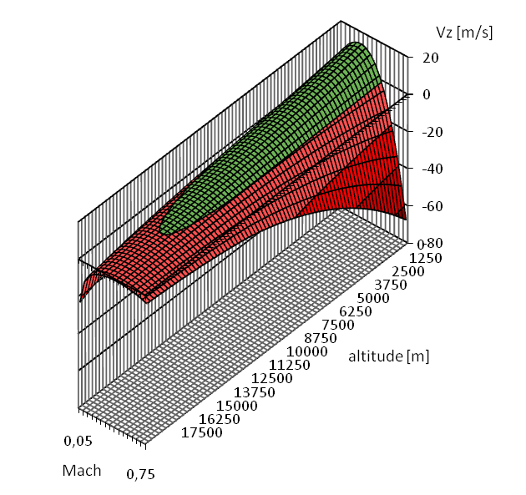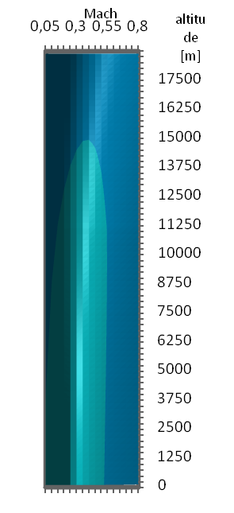
Figure 4: Vitesses verticales et enveloppe de vol

Descente
Pour minimiser la consommation de carburant, l’énoncé recommande une descente à finesse maximale où on néglige la poussée. Par contre, l’énoncé propose l’utilisation d’une consommation horaire fixée. A partir de la polaire de l’avion équilibré on peut en déduire la finesse maximale de notre avion en fin de croisière. Avec la pente de descente calculée facilement on peut grâce à l’équation de sustentation déterminer la vitesse aérodynamique nécessaire pour le coefficient de portance donné. Analogue par rapport à la méthode utilisée à la section de la montée on calcule pour chaque pas d’altitude le temps de descente, sachant que la vitesse correspondante varie avec l’altitude. Pour la descente on a besoin d’un rebouclage ultérieure car il faut déterminer la masse au début de la descente pour appliquer la formule de sustentation. Par contre cette masse, elle-même, est dépendante des calculs suivants pendant le cours complet de la descente.
Enfin, on fait la somme du temps de descente et on détermine la distance parcourue en descente au moyen de la pente, ainsi que le carburant consommé et donc le carburant embarqué en fin de croisière.

Croisière
Grâce aux deux étapes précédentes on peut calculer le carburant disponible pour la croisière. En utilisant les équations d’équilibre longitudinal on établi une série de pas de temps où on détermine la masse actuelle et l’incidence de l’avion avec la traînée correspondante qui est égale à la poussée nécessaire. Plus détaillé, pour chaque pas la masse actuelle et le régime de vol donné (Mach 0,5, 50.000ft) impose non seulement un coefficient de portance nécessaire, mais encore un braquage de l’empennage pour équilibrer l’avion. L’utilisation des données fournies par les calculs de la polaire simplifient ce processus comme déjà appliquée à la partie de la montée. La poussée nécessaire donne la consommation spécifique de chaque pas de temps dont « l’intégration » fournit la quantité de carburant brûlé correspondant. En additionnant successivement cette valeur, on peut trouver le point de temps où le carburant utilisé dépasse le carburant disponible. Le temps passé fournit immédiatement la distance parcourue.

Configuration finale
Cette section contient les propriétés les plus importantes trouvées pendant le processus d’optimisation qui définissent l’aéronef conçu. On comparera les caractéristiques du drone conçu avec lesquelles du drone Global Hawk dont la mission se ressemble fortement à la nôtre.

Géométrie
Le tableau suivant montre les mesures des trois parties principales de l’avion.
Fuselage | Conception | Global Hawk
Diamètre [m] | 1,43
Longueur [m] | 14,31 | 13,53

Voilure
Surface de référence [m²] | 145,06 | 50,10
Fleche a 50% de la corde [°] | 2,92
Corde à l'emplanture [m] | 3,37
Corde à l'extrémité [m] | 1,28
Corde moyenne aérodynamique [m] | 2,48
Allongement | 25 | 25,04
Envergure (m) | 60,11 | 35,42
Fleche bord attaque (°) | 5,00

Empennage
Surface non-projeté [m²] | 34,85
Fleche a 50% de la corde [°] | 3,29
Dièdre [°] | 40
Corde à l'emplanture [m] | 1,82
Corde à l'extrémité [m] | 1,04
Corde moyenne aérodynamique [m]. | 1,47
Envergure [m] | 24,34
Fleche bord attaque [°] | 5

Propulsion
Poussée () | 2 x 21,6 | 36,8
nombre de moteurs | 2
nombre de nacelles | 2
configuration | arrière

Quand on compare les résultats trouvé avec les propriétés du drone Global Hawk, on remarque que la propulsion, la longueur du fuselage et l’allongement de la voilure semblent être à peu près pareils. Par contre, notre conception contient une surface de la voilure mesurant presque trois l’aire de celle du Global Hawk. Egalement l’envergure de notre drone est presque doublée. Puisque le drone Global Hawk est conçu pour une enveloppe de vol similaire à la nôtre, nos résultats nous font douter de leur justesse. Malheureusement on n’a pas réussi à identifier la raison pour un écart de cette dimension.
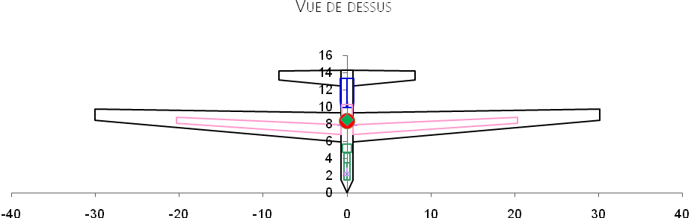
Figure 5: Dessin aménagé

Aérodynamique
Quelques propriétés aérodynamiques de notre conception sont listées dans le tableau suivant.
Propriétés avion complet
Profil voilure | NACA 24012
[°] | -3,22
[°] | 5,08
 | 0,0108
(sans empennage) | 6,567
finesse maximale | 34,94

On remarque que la finesse maximale trouvée est supérieur de celle d’un avion commercial moderne. Par contre, on n’a pas réussi à s’approcher aux valeurs des planeurs modernes ce que l’on pourrait attendre devant l’allongement comparable et la polaire indépendante du régime de vol.
L’allure de l’avion concernant sa portance avec la traînée correspondante est illustrée dans la polaire suivant. On souligne que les points vers les extrémités ne représentent que des calculs théoriques et donc ne sont pas volables. Pour le reste, la forme de la polaire semble être raisonnable.
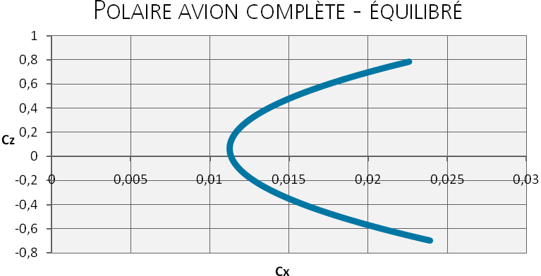
Figure 6: Polaire de l'avion équilibré

Masses
Le tableau suivant contient les masses estimées et les données du Global Hawk
Masses [kg] | Conception | Global Hawk
Masse a vide en ordre d'exploitation (MVOE) | 8384 | 4173
Masse maximale du carburant (QI) | 7562 | 6536,3
Masse charge utile (CU) | 1280 | 902,7
Masse maximale au decollage (MTOW) | 17225 | 11612
Masse en 0% de remplissage | 9664

La comparaison avec le Global Hawk montre que le rapport ainsi que celui de de notre conception sont beaucoup moins économiques.
La marge statique de notre configuration se situe plutôt dans le domaine de la stabilité, c’est-à-dire que l’on accepte une traînée un peu plus élevée afin de gagner la possibilité de contrôler le drone mieux lorsque l’automatique tombe en panne. En plus, on remarque que l’on a réussi à faire varier la marge statique très faiblement pendant la mission.
Marge statique
avion plein | 4,40%
avion vide | 4,44%

Performances
Notre configuration montre les performances suivantes, qui étaient fournies par les calculs théoriques.
Montée
Temps de montée | 1h 48min
Carburant consommé début croisière [%] | 33,49%

Croisière | Conception | Global Hawk
Temps de croisière | 6h 22min | 24h
Autonomie croisière | 3381km

Descente
Temps de croisière | 2h 39min
Distance parcourue | 532km

Il faut remarquer que notre valeur concernant le carburant consommé au début de la croisière ne s’harmonise pas bien avec la valeur donnée initialement par l’énoncé (15%). Notre résultat est presque doublé. En outre, nous n’avons pas réussi à concevoir un drone qui est compétitif par rapport à le drone Global Hawk. Notre autonomie croisière ne vaut qu’un quart comparé à celle du Global Hawk.

Conclusion
Comme déjà mentionné, notre conception n’est pas capable de monter jusqu’à l’altitude de croisière facilement. Ce fait impose une augmentation de la poussée où une baisse de l’altitude de croisière afin que notre configuration soit plus performante.
Après l’élaboration de ce BE on peut confirmer la richesse de multidisciplinarité et dépendances contenue dans le domaine de la conception avion. Même si les degrés de liberté étaient diminués fortement, il n’était pas facile de garder la vue d’ensemble des dépendances qui est nécessaire pour arriver à une conception qui est assez performante. Malheureusement la comparaison de notre drone avec un drone déjà conçu et opérant en réalité révélait qu’il ne peut pas faire jeu égal avec l’aéronef créé par l’industrie.

Il est important que les trous aient une forme appropriée pour éviter la création des vortex négatifs qui déstabilisent l’écoulement transversal sur l’aile et ainsi détruisent l’effet positif de l’aspiration de la couche limite. (http://www.informatik.uni-stuttgart.de/ivs/ivs_pages/html/184_7.htm)
« Devis de Masses des Avions », Norme Défense, Ministère de la Défense, 1984

